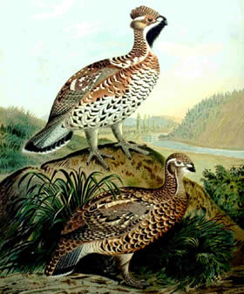
Три лесные птицы, очень близкие между собой родственники, совсем по-разному ведут себя, когда к их заповедным лесам приближается человек со своими полями. Глухарь, как старовер, не переносит близости человека, уходит все дальше и дальше в глушь. Спасти его от исчезновения на земле можно только охраной заповедников. Тетерев, наоборот, так прилаживается к хозяйству человека, что из лесного становится полевым и пасется во ржи, в овсе, в гречихе. А рябчик прячется, оставаясь на прежних местах, и, ничем не поступаясь, никуда не уходит, но и с полей ничего не берет. И пусть не глухие леса, а только кустарники останутся, он так и в мелком лесу спрячется, что никак его не возьмешь. Очень редко случается, рябчик выдержит стойку собаки и даст охотнику подойти на выстрел. Обыкновенно ведет, ведет собака, и вдруг где-то в кустах: «пр. пр. пр!» – порхнет. Недалеко и отлетит, растянется где-нибудь по сучку в густой елке, и ты его никак не заметишь, а он смотрит на тебя, выжидает и, когда подойдешь совсем близко, опять свое «пр. пр. пр!» только и слышишь.
Рябчик остается чисто лесной птицей, как глухари; там, где есть глухари, обыкновенно водятся и рябчики, хоть обратно нельзя сказать: часто бывает рябчиков множество, а глухари уже давно перекочевали в более глухие леса.
Раз мы пошли на глухариные выводки. Собака скоро причуяла след и повела. Долго мы за ней ходили. Когда она останавливалась, с разных сторон обходили куст, чтобы не тому, так другому птица показалась и можно бы в нее было стрельнуть. В глухом лесу, в густых можжевельниках и кочках, волнуясь от всякого шороха, перекликаясь тихонько, чтобы знать, где товарищ, и не стрельнуть в его сторону, мы скоро измучились. Собака же вдруг, бросив подводку, стала носиться в разные стороны, спрашивая лес всеми способами, куда птицы пропали. И мы тоже думали о глухарях, что, вероятно, скот забрался сюда и перепугнул, а то, может быть, на поляне сверху их оглядел ястреб, бросился, разогнал и остались только следы, по которым напрасно мы бродим. Так мы думали о глухарях, а это были рябчики. Заслышав далеко наше приближение, они вспорхнули на елки и, когда мы ходили внизу по следам, принимая их за глухариные, смотрели на нас сверху все время.

